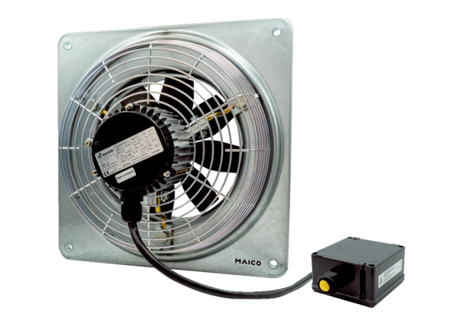Осевой настенный вентилятор DZQ 45/4 B Ex tКомплект поставки: 1 штукАссортимент: C
Номер артикула: 0083.0213Изготовитель: MAICO

